Lokalizacja łąk kwietnych

- Śródmieście.
„Łąka na Bulwarach”

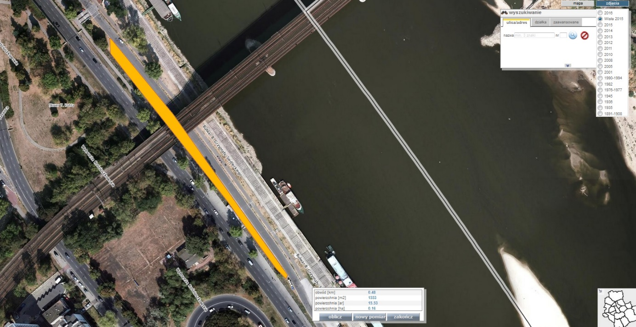

- Śródmieście.
„Łąka przy Wiśle”

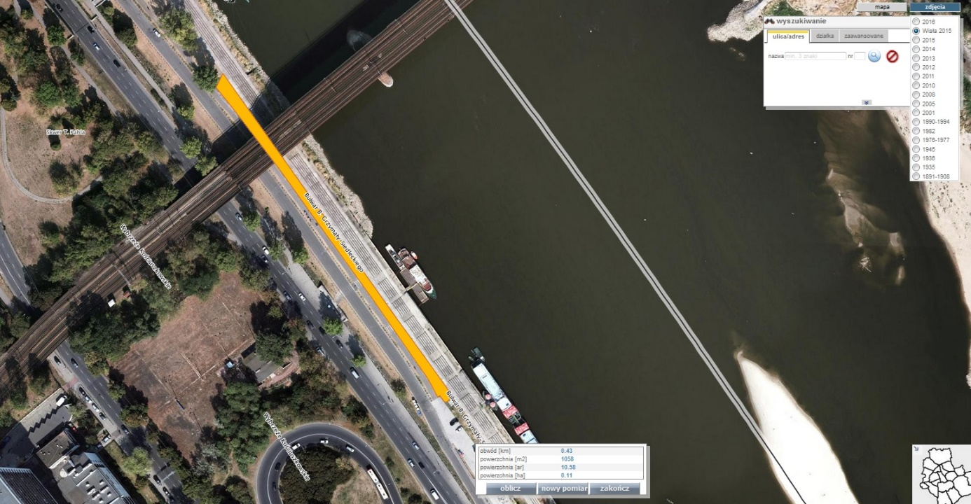

- Śródmieście
Łąka w okolicy Pałacu Kultury i Nauki

